

TAMIRES BEATRIZ DA SILVA LUCENA (111866)

**ALGORITMOS E ESTRUTURAS DE DADOS II**

Profa. Lilian Berton

Medidas de Centralidade em Redes Sociais

SÃO JOSÉ DOS CAMPOS, SÃO PAULO.

2017

1. **Introdução**

Análise de medida de centralidade em grafo contendo relação de troca de e-mails entre colaboradores e membros de uma instituição de pesquisa europeia. O objetivo da análise é perceber quais são os vértices (pessoas) mais influentes e ligantes dentre as demais, além de encontrar possibilidades de relacionamentos.

1. **Metodologia**

**2.1. Materiais**

Armazenamento:

A estrutura de grafos foi utilizada para implementação de um código que gere dados que tornam viável a análise.

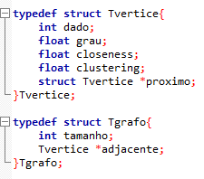 - Na estrutura vértice são armazenados todos os dados referente a cada pessoa.

- No grafo guardamos o tamanho e o ponteiro que indica o posicionamento de vetor que contém os vértices.

**2.2. Métodos**

- Inserção:

A inserção de cada vértice foi realizada respeitando a estrutura de um vetor dinâmico onde os vértices foram armazenados nos índices de valor igual a informação constante na variável “dado”.

As conexões realizadas entre um vértice e outro foi possível dada a estrutura de lista encadeada.

Ao inserir cada vértice e sua respectiva relação, foi considerado o valor de cada item para que na lista, ficassem de maneira ordenada, de modo que as buscas se tornem mais rápidas e fáceis.

- Grau dos Vértices:

O cálculo do grau dos vértices corresponde à quantidade de relações de cada vértice diretamente com outro, ou seja, quantidade de arestas incidentes sobre o vértice.

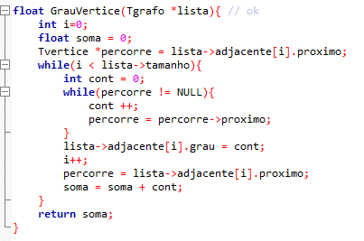

Com um contador e um ponteiro auxiliar, são feitas passadas por todos os vértices do grafo, iterando uma variável a cada aresta encontrada. Terminada a varredura, o valor é atribuído a variável “grau” na estrutura do vértice em questão.

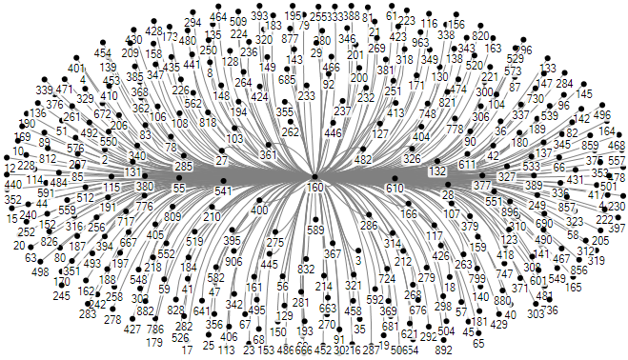

Nessa rede, o vértice 160 foi identificado com o maior grau de incidência, somando 334 arestas, logo, este é um vértice com grande influência sobre o grafo, e analogamente, sobre a comunicação dos colaboradores dentro do instituto.

- Closeness:

Essa medida tem como objetivo identificar o comprimento médio do caminho mínimo entre o vértice analisado e todos os outros. O cálculo é dado pela somatória dos caminhos mínimos desse vértice até os demais, dividido pela quantidade de vértices o qual ele possui acesso (são excluídos os vértices que não possuem caminho mínimo).

É possível calcular caminhos mínimos de várias maneiras, inclusive, por busca em largura. Como neste caso os vértices tem direcionamento, pode ser feita a utilização do algoritmo Djikstra que foi devidamente implementado e ajustado.

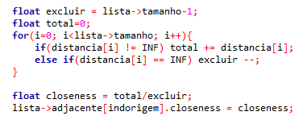

Complemento no algoritmo Djikstra, que resulta no coeficiente closeness de cada vértice.

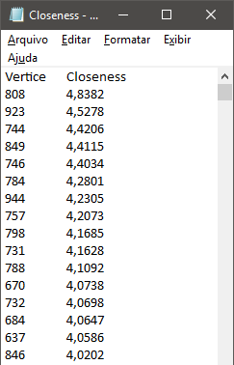

Vértices com maiores coeficientes.

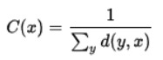

O coeficiente pode ainda ser normalizado utilizando da fórmula a seguir que retorna resultados entre 0 e 1.

- Clustering:

Por fim a medida clustering tem como proposito avaliar o grau com que um vértice tende a agrupar-se. Para tal é necessário que sejam contabilizadas as ligações triangulares, visto que este tipo de ligação, como forma um círculo, faz com que o vértice não expanda tanto seus relacionamentos com os demais.

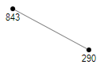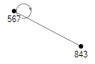

O vértice com maior grau de clustering é o de número 567. Analisando as ligações desse vértice, podemos notar que o mesmo faz ligação com 843 que também realiza poucas conexões. Ou seja, estes devem se manter agrupados, visto que não possuem grandes possibilidades de interação.

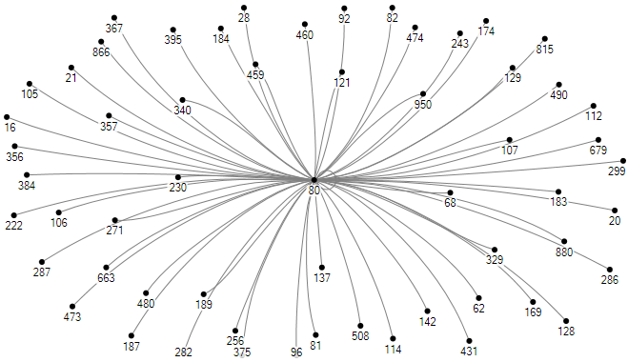Ao realizar a mesma análise para um vértice com coeficiente clustering baixo, como o 80, notamos que este já realiza em suas ligações primárias varias conexões, expandindo a possibilidade de relacionamento com muitos outros vértices e, portanto diminuindo a tendência a agrupamentos.

***Observação:***

Todos os resultados foram apresentados de maneira ordenada, pelo algoritmo Quicksort de custo O(n log n).

1. **Conclusão**

Um grafo pode ser compreendido também como uma rede, uma teia de interações entre objetos e é uma ferramenta de grande relevância para a observação de padrões, reconhecimento de relações gerais e específicas e compreensão de similaridades, o que pode ser um caminho para a criação de propostas de intervenções que possam aprimorar alguma característica trazendo benefícios para o contexto, tendo em vista que tal ferramenta pode ser uma representação de situações reais. Exemplos comuns de aplicação deste conhecimento são as redes sociais, onde o estabelecimento de contato entre pessoas através de solicitação/confirmação de amizade pode ser não somente um meio de interação, mas também um acesso para táticas midiáticas em geral.

A relevância dos grafos foi esclarecida com a realização deste exercício. Uma de suas aplicações pode ser a análise das relações viáveis em um meio de comunicação e neste caso, os objetos de estudo foram as trocas de *e-mail* em uma empresa hipotética, que ilustraram a importância deste instrumento para o ambiente empresarial.

Como citado anteriormente, o conhecimento de dados topográficos como estes é uma possibilidade para o desenvolvimento de estratégias, que aqui poderiam ser de endomarketing (marketing institucional, voltado para as ações internas da empresa/divulgação de atividades), de recursos humanos, como a reflexão sobre quais são os vértices (funcionários) com maior número de conexões (trocas de *e-mail*), como isto participa de sua rotina de trabalho e qual a eficiência desta forma de diálogo, ou ainda, ações puramente técnicas, como resolução de questões que envolvem memória, armazenamento ou origem e existência de *spams* dentro da rede.

1. **Referências**

FEOFILOFF, Paulo. **Algoritmo de Dijkstra.** Instituto Militar de Engenharia – Universidade de São Paulo. 2016. Disponível em: <<https://www.ime.usp.br/~pf/algoritmos_para_grafos/aulas/dijkstra.html>>. Acesso em 28 de Novembro de 2017.

FORTUNA, Vinicius José. **Implementações**. Universidade Estadual de Campinas. 2014. Disponível em: <<http://lampiao.ic.unicamp.br/maratona/?name=implementa>>. Acesso em 05 de Dezembro de 2017..

LESKOVEC, Jure. **Email-Eu-core Network.** Stanford University. Disponível em: <<https://snap.stanford.edu/data/email-Eu-core.html>>. Acesso em 28 de Novembro de 2017.